# Resumen Tema 1 - Introducción

## Redes 🡪 Conjunto de equipos informáticos conectados entre si que comparten información y recursos.

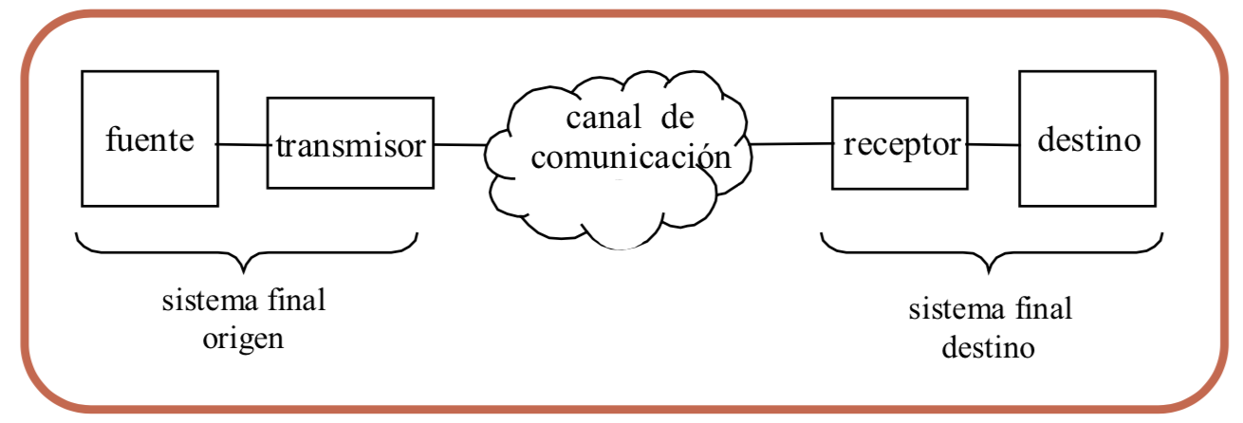

**Medios de transmisión**

* Cable coaxial:
* Cable Par Trenzado
  + UTP: mas utilizado por su bajo costo
  + STP
  + FTP
* Fibra Optica: costo elevado

**Topología de redes**

* **Física:** diseño del medio de transmisión
  + **Estrella**
  + **En Bus**
  + **Anillo**
  + **Arbol**
  + **Malla**
  + **Híbrida**
* **Lógica:** trayectoria de una señal por los nodos de la red

**Clasificación** segúnsu **tamaño y extensión**

* **Redes LAN:** de área local (10m-1km)
* **Redes MAN:** área metropolitana, tamaño de una ciudad (área 10km)
* **Redes WAN:** redes de área amplia (colección de hosts/redes LAN, 100-1000km)
* **Redes INTERNET:** red de redes (10000km - )
* **Redes inalámbricas:** redes cuya transmisión de datos es mediante ondas de radio, microondas, satélites o infrarojos.

**Clasificación** según la **Tecnología de Transmisión**

* **Redes de Broadcast:** transmisión por **un solo canal** de transmisión compartido por todas las maquinas de la red.
* **Redes Point-to-Point:** existemn muchas conexiones entre parejas individuales de maquinas.

**Clasificación** según el **Tipo de Transferencia** de datos

* **Transmision Simple:** los datos solo pueden viajar en un sentido
* **Redes Half-Duplex:** los datos pueden viajar en ambos sentidos pero solo en uno de ellos en un momento dado.
* **Redes Full-Duplex:** los datos pueden viajar en ambos sentidos a la vez.

**Estructura y Elementos de una Red**

* **Host:** dispositivos finales de usuario.
* **Subred:** infraestructura para el transporte de la información.

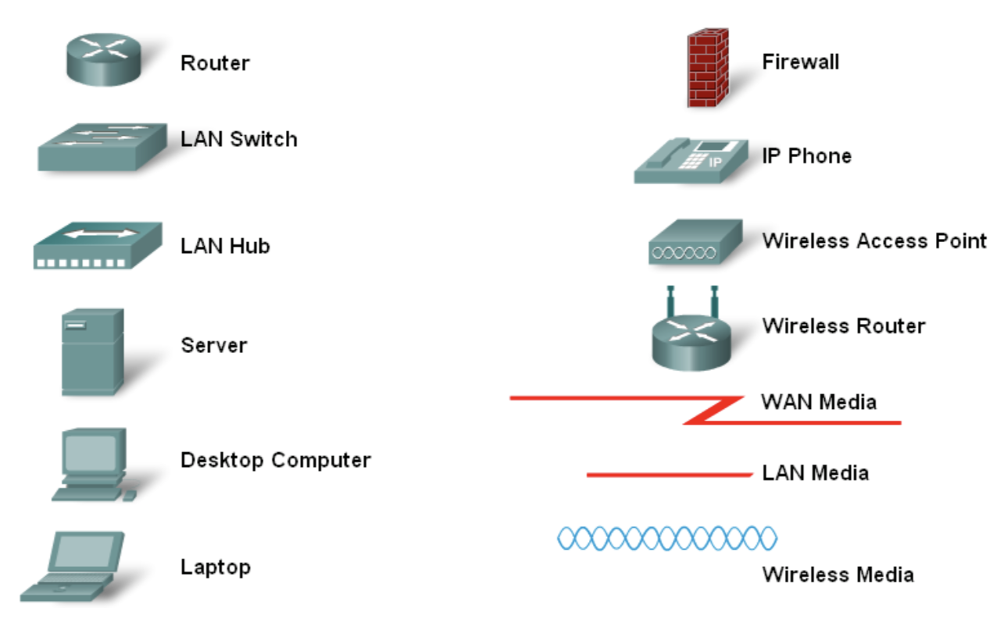

**Modelo de Referencia OSI**

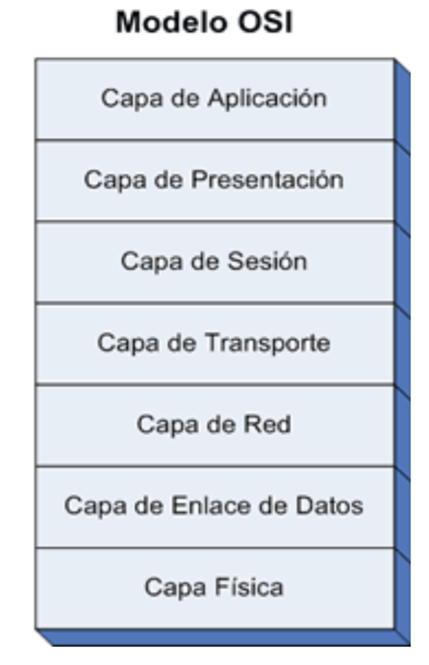

Consiste en **7 niveles/capas** donde cada uno de ellos define las funciones que deben proporcionar los protocolos. Cada nivel depende de los que están por debajo de él y a su vez proporciona alguna funcionalidad a los superiores.

Capa Fisica (1) …. Capa de Aplicación (7)

**Capa Física**

Se encarga de transformar una trama de datos proveniente del nivel de Enlace de Datos en una señal adecuada al medio físico utilizado en la transmisión.

**Capa de Enlace de Datos**

Se encarga de proporcionar una transmisión sin errores, es decir, un tránsito de datos fiable a través de un enlace físico.

**Capa de Red**

El fin de la capa de red es hacer que los datos lleguen de origen a destino aun cuando ambos no estén conectados. Lo hace a través de routers. En este nivel se realiza el direccionamiento lógico.

**Capa de Transporte**

La función básica es aceptar los datos enviados por las capas superiores, dividirlos en pequeñas partes si es necesario (**segmentos**) y pasarlos a la capa de red.

**Capa de Sesión**

Establece, gestiona y finaliza las conexiones entre usuarios finales.

**Capa de Aplicación**

Ofrece a las aplicaciones la posibilidad de acceder a los servicios del resto de capas y define los protocolos que utilizan las aplicaciones para intercambiar datos.

**Capa de Presentación**

El objetivo de esta capa es encargarse de la representación de la información de manera que los datos lleguen de forma reconocible. Esta capa permite cifrar los datos y comprimirlos.

**Comparación entre el modelo OSI y TCP/IP**

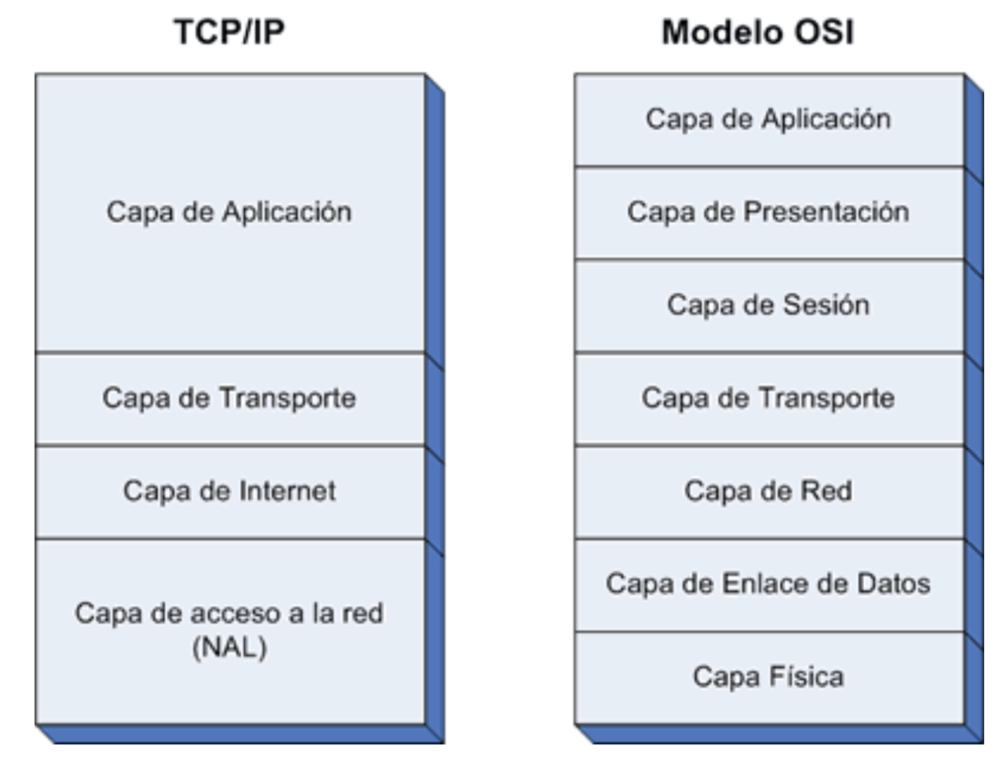

**OSI** no puede considerarse una arquitectura de red.

**TCP/IP** si puede considerarse una arquitectura de red porque es una pila de protocolos

**TCP/IP** es el protocolo común utilizado por todas las computadoras conectadas a internet.

Se encarga de que la comunicación entre todos sea posible.

Compatible con cualquier SO/Hardware.

**TCP/IP** es un **conjunto de protocolos** que cubren los distintos niveles del modelo **OSI.**

Los dos protocolos más importantes son **TCP** y el **IP** que dan nombre al conjunto de este modelo.

En internet se diferencia **4 niveles/capas** en las que se agrupan los protocolos:

* **Capa Aplicación ->** se corresponde con los niveles de **aplicación, presentación y sesión.** Se incluyen protocolos como **SMTP, FTP, Telnet y http** destinados a proporcionar servicios.
* **Transporte ->** coincide con el transporte de **OSI.** Los protocolos de este nivel son **TCP y UDP**
* **Internet ->** es el nivel de red del modelo **OSI.** Incluye al prot. **IP.**
* **Acceso a la Red ->** corresponde a los niveles **OSI**  de **enlace y nivel físico.**

**Comunicación OSI**

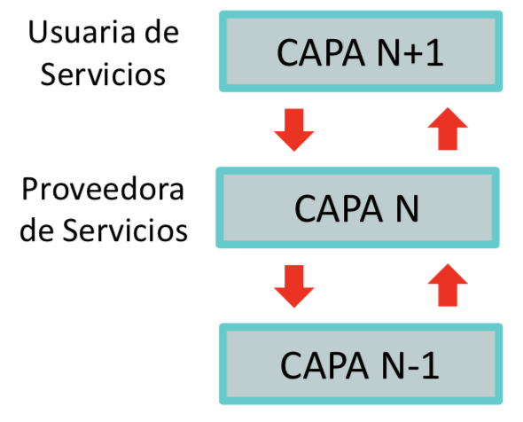

**2 tipos de comunicación**

* **Real o Vertical**
* **Virtual u Horizontal**

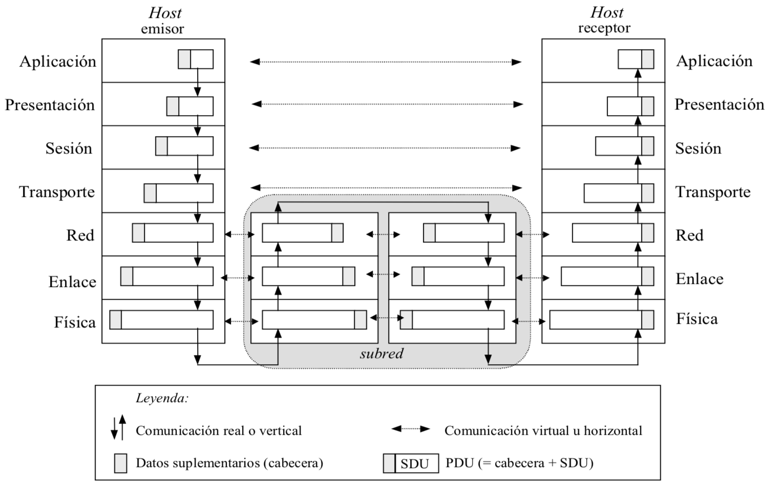

**SAP** Punto de Acceso al Servicio **🡪** comunicación producida entre capas adyacentes

**SDU** Unidad de datos del servicio **🡪** Datos que proceden de la capa superior

**PDU** Unidad de datos del protocolo **🡪** SDU recibida de la capa superior más la cabecera

**Fragmentación**

Cuando enviamos un datagrama IP a través de una red, si el datagrama es demasiado grande, deberemos trocearlo en pedazos (capa de transporte) más pequeños que quepan en el MTU disponible.

**2** **tipos de fragmentación:**

* **En origen:** realizada por el host emisor cuando pretende enviar paquetes superiores a la MTU de la interfaz.
* **En ruta:** realizada por los routers cuando reciben un paquete más grande de la MTU de la interfaz de salida.

**MTU** (Maximum transfer unit) **🡪** Tamaño máximo de tramas que se puede Transmitir.

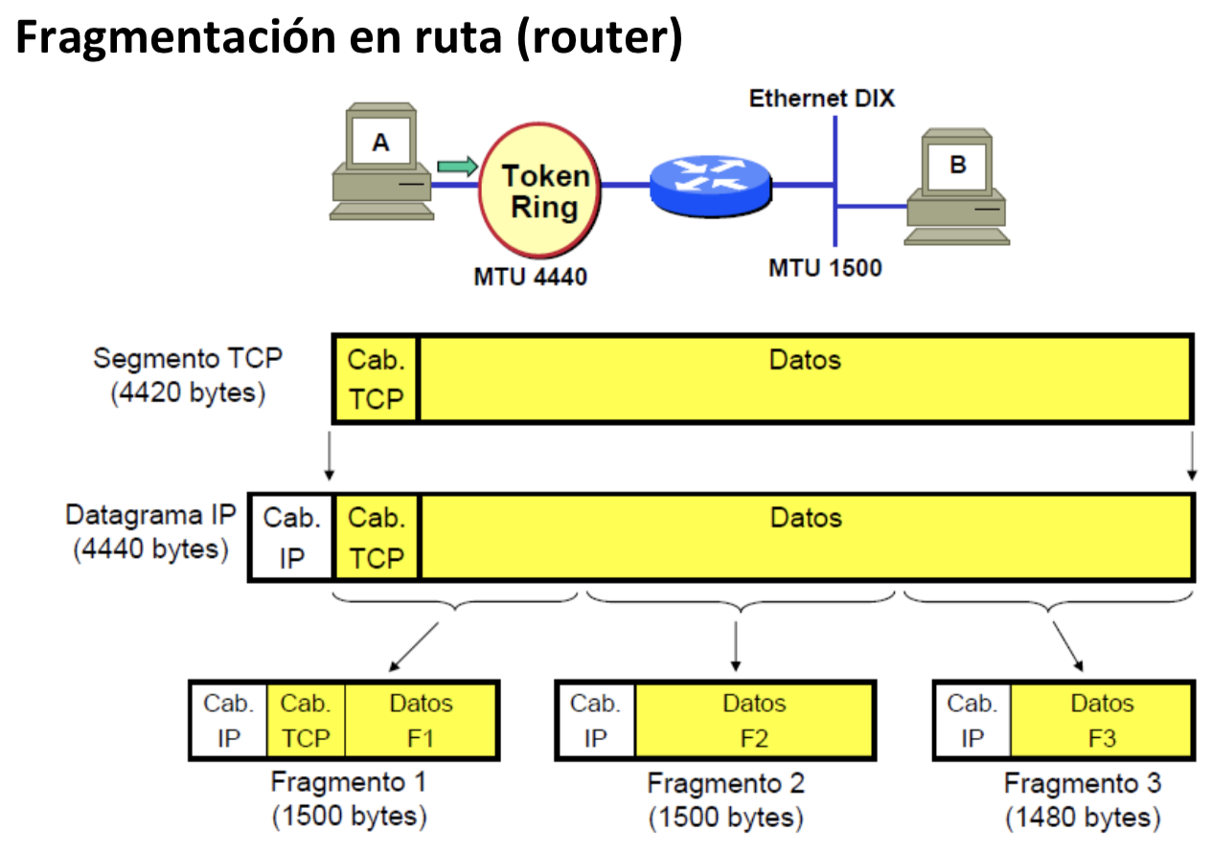

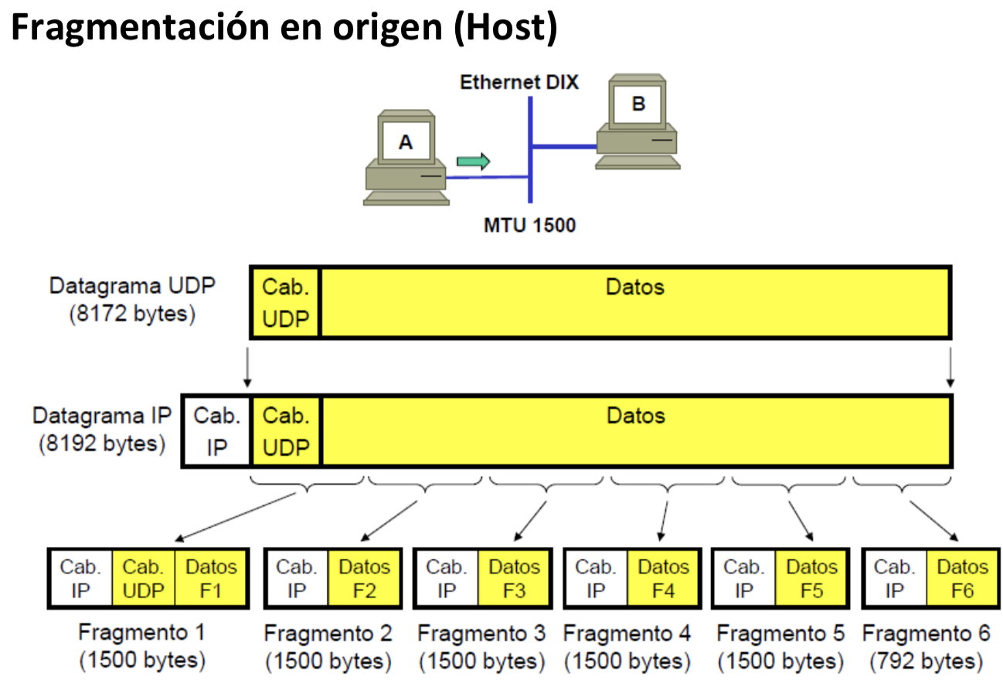

**Clasificación del Tipo de Servicio**

* **Orientado a Conexión:** antes de transmitir los datos se debe establecer una conexión (Ej: Telefonia)
* **No Orientado a Conexión:** no es necesaria una conexión para la transmisión de información. (Ej: Envío Postal)
* **Confirmado (fiable):** cuando el emisor tiene constancia de la recepción en destino. (Ej: Envio certificado)
* **No Confirmado (no fiable):** no se produce dicha confirmación.

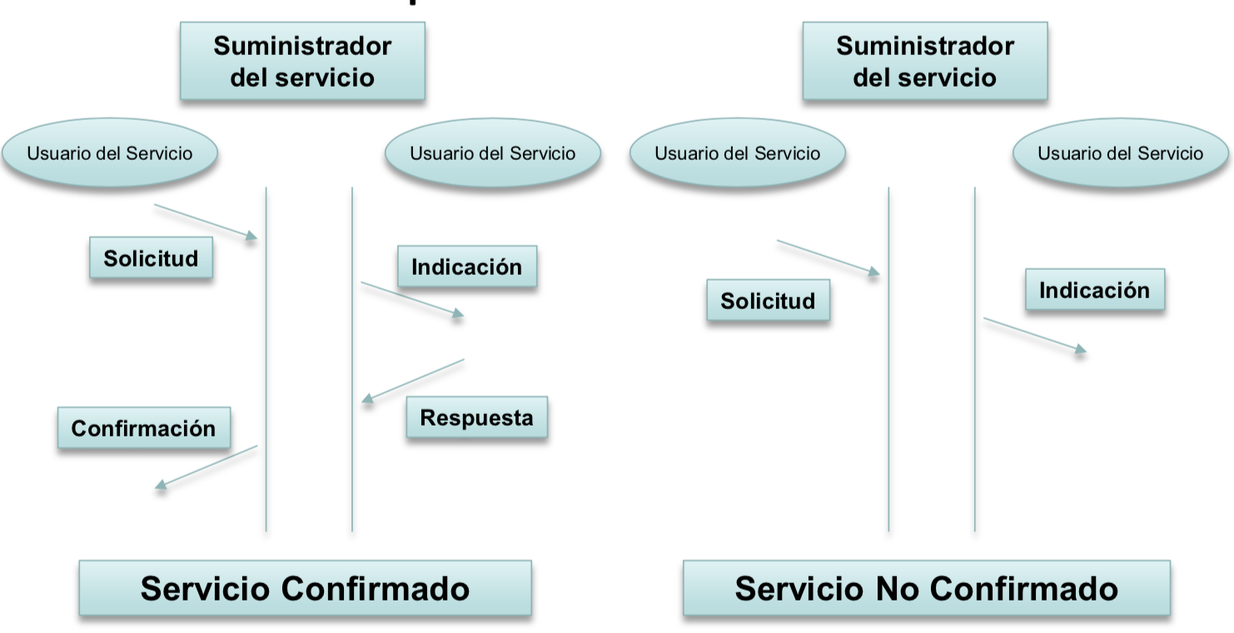

**Retardos en la Comunicación**

**Tiempo de Propagación (Tprop):** depende de la distancia y medio de trans.

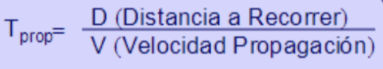

**Tiempo de Procesamiento (Tproc):** tiempo que se tarda en decidir que hacer con el paquete. Depende del router y la carga

**Tiempo de Transmision (Ttx):** depende de la velocidad del enlace y el tamaño del paquete.

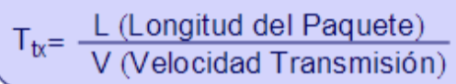

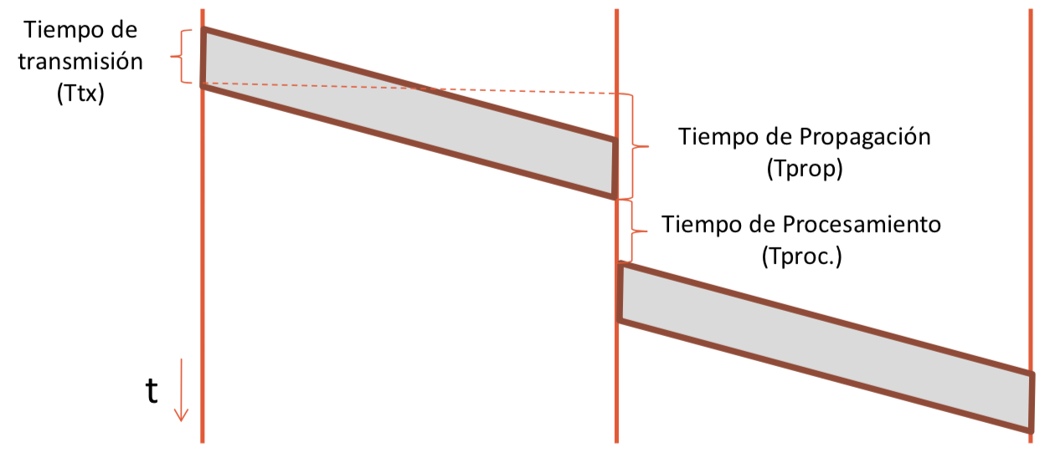

**RTT (Round Trip Time):** Tiempo para enviar un paquete y recibir su respuesta asociada.

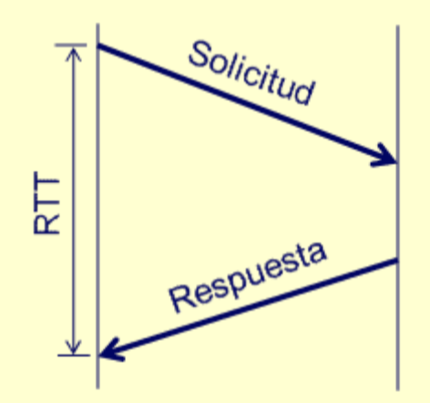

**Estructura actual de INTERNET**

* **Las redes Tier 1**: Son las redes de los grandes operadores globales (Global Carriers) que tienen tendidos de fibra óptica por al menos dos continentes. Desde una red Tier 1 se puede acceder a cualquier punto de Internet gracias a que es una condición necesaria que todas las redes Tier 1 tienen que estar conectadas entre sí.
* **Las redes Tier 2**: Son operadores de ámbito más regional que no pueden alcanzar todos los puntos de Internet y que necesitan conectarse a una red Tier 1 para ello. Su principal función es ofrecer servicios de conectividad a los operadores Tier 3.
* **Las redes Tier 3:** Pertenecen a los ISP (Internet Service Provider) o Proveedores de acceso a Internet.